МИНИСТЕРСТВО ОБРАЗОВАНИЯ МОСКОВСКОЙ ОБЛАСТИ
ГОСУДАРСТВЕННОЕ БЮДЖЕТНОЕ ОБРАЗОВАТЕЛЬНОЕ УЧРЕЖДЕНИЕ
СРЕДНЕГО ПРОФЕССИОНАЛЬНОГО ОБРАЗОВАНИЯ
ХИМКИНСКИЙ ТЕХНИКУМ МЕЖОТРАСЛЕВОГО ВЗАИМОДЕЙСТВИЯ

УРОК МАТЕМАТИКИ

ТЕМА: «ПРОИЗВОДНАЯ И ЕЕ ГРАФИЧЕСКОЕ ПРИМЕНЕНИЕ»

ПОДГОТОВИЛИ:
ПРЕПОДАВАТЕЛЬ МАТЕМАТИКИ ГБОУ СПО МО «ХИМКИНСКИЙ ТЕХНИКУМ МЕЖОТРАСЛЕВОГО ВЗАИМОДЕЙСТВИЯ» г. Химки
ПРОНЧЕНКО ТАТЬЯНА МИХАЙЛОВНА

ПРЕПОДАВАТЕЛЬ ИНФОРМАТИКИ ГБОУ СПО МО «ХИМКИНСКИЙ ТЕХНИКУМ МЕЖОТРАСЛЕВОГО ВЗАИМОДЕЙСТВИЯ» г. Химки
БЕРЕСТОВА ОКСАНА АЛЕКСЕЕВНА

г. Химки 2013 г.
ПОЯСНИТЕЛЬНАЯ ЗАПИСКА
Данный открытый урок является плановым в ходе изучения темы «Производная и ее применение» по математике и темы «Построение графиков и решение системы уравнений при помощи программ Microsoft Excel и Microsoft Word».
На уроке применяются различные виды контроля и оценки знаний учащихся, выполняется построение графиков при помощи компьютерной программы Microsoft Excel и записывается решение математических задач в программе редактора формул Microsoft Equation 3.0 в программе Microsoft Word. Таким образом, прослеживается межпредметная связь математики и информатики, происходит закрепление знаний, умений и навыков учащихся, полученных на уроках информатики посредством решения математических задач.
Такие уроки необходимо применять в учебном процессе, так как они развивают у учащихся интерес к предмету, их кругозор и умение решать стоящую перед ними проблему различными способами.
Уроки обобщения и повторения хороши для самостоятельной работы учащихся, применения различных видов контроля и оценки учителем знаний каждого учащегося.
ЦЕЛИ УРОКА
Образовательные: повторение и обобщение знаний о производной; закрепление умения построения графиков с помощью ввода формул в программу Microsoft Excel; закрепление умения работать с редактором формул - объектом Microsoft Equation; закрепление умения работать в двух программах одновременно; указать роль производной при решении графических задач.
Воспитательные: воспитание аккуратности и точности в работе учащихся; воспитание эстетического восприятия материала.
Развивающие: развитие логического мышления учащихся; развитие навыков самостоятельной работы; развитие умения устанавливать межпредметные связи.
НЕОБХОДИМОЕ ОБОРУДОВАНИЕ
- мультимедиа проектор;
- слайды с анимацией
(ПРИЛОЖЕНИЕ презентация «ПРОИЗВОДНАЯ И ЕЕ ГРАФИЧЕСКОЕ ПРИМЕНЕНИЕ»);
- компьютер для каждого учащегося;
- плакаты с заданием (см. приложение);
- маркеры двух цветов - синего и красного;
- магниты;
- комплект заданий для каждого учащегося (см. приложение).
К моменту проведения урока учащиеся должны знать:
- понятие производной;
- формулы дифференцирования;
- способы построения графиков;
- редактор формул - объект Microsoft Equation;
уметь:
- вычислять производные различных функций;
- находить координаты точек графика по чертежу;
- решать уравнения и неравенства графическим способом;
- вводить формулы в программе Microsoft Excel;
- создавать графики, используя программу Microsoft Excel;
- сохранять созданный документ;
- распечатывать созданный документ.
ХОД УРОКА
- Организационный момент (9.00-9.03)
- Объявление темы и целей урока преподавателем математики
(9.03-9.05)
СЛАЙД № 2, 3
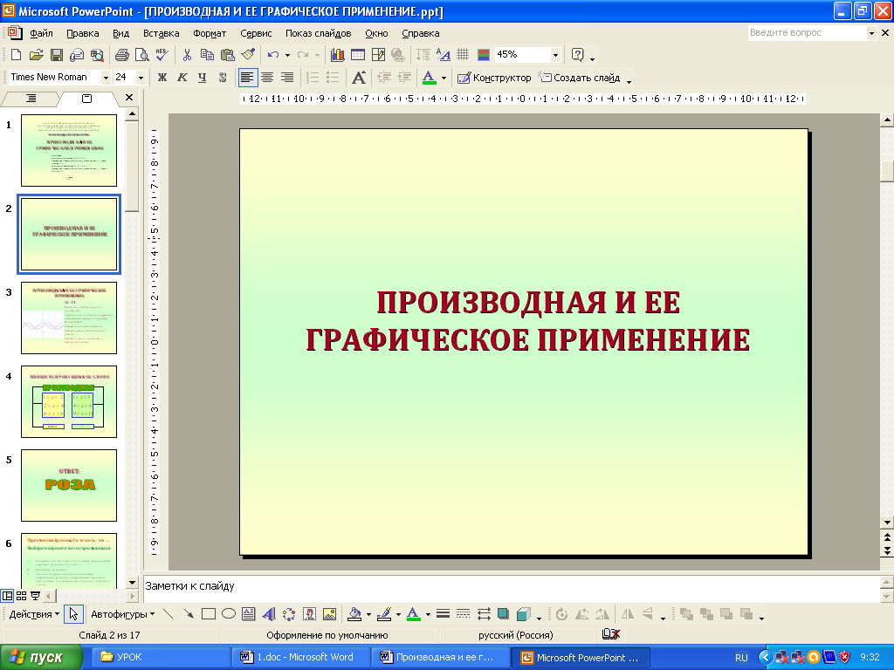
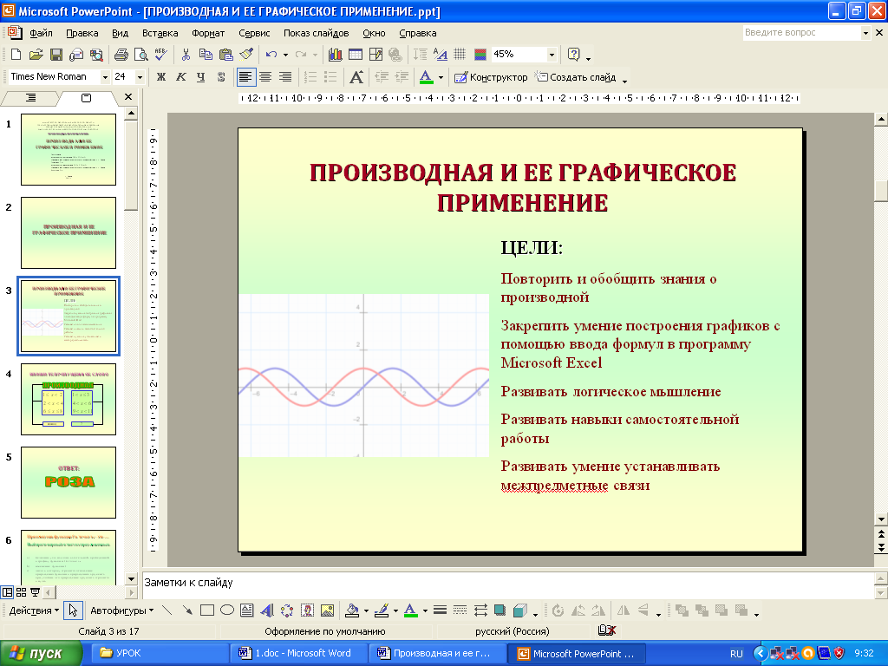

- Разминка. Проводит преподаватель математики (9.05-9.08)
СЛАЙД № 4,5
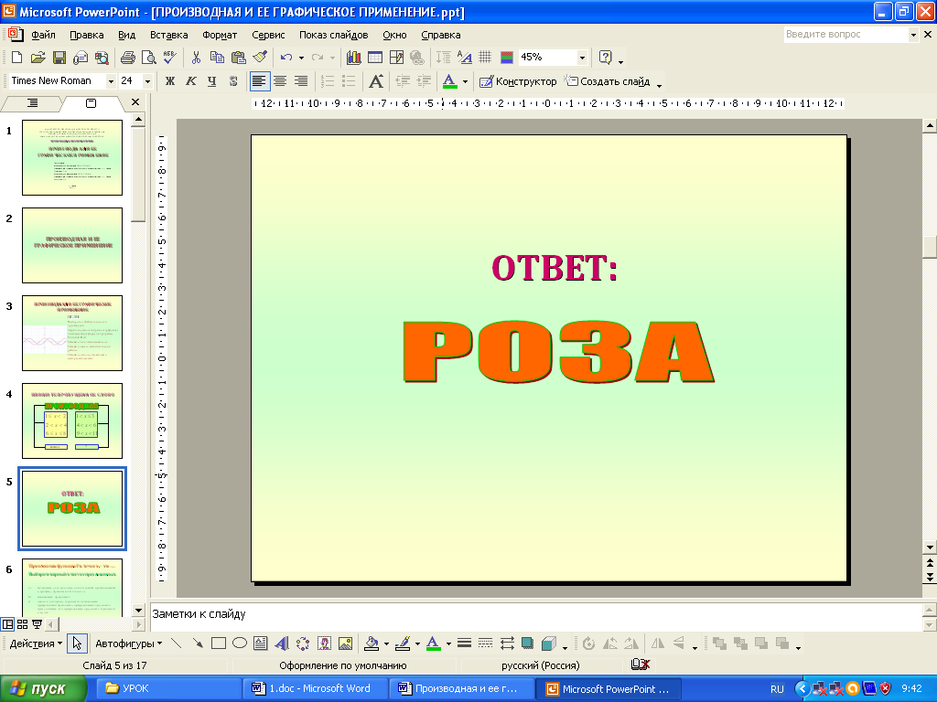
Из основного понятия сегодняшнего урока «Производная» слева составлено слово «повод». По аналогии, используя неравенства, найдите слово, зашифрованное справа. (Ответ: роза).

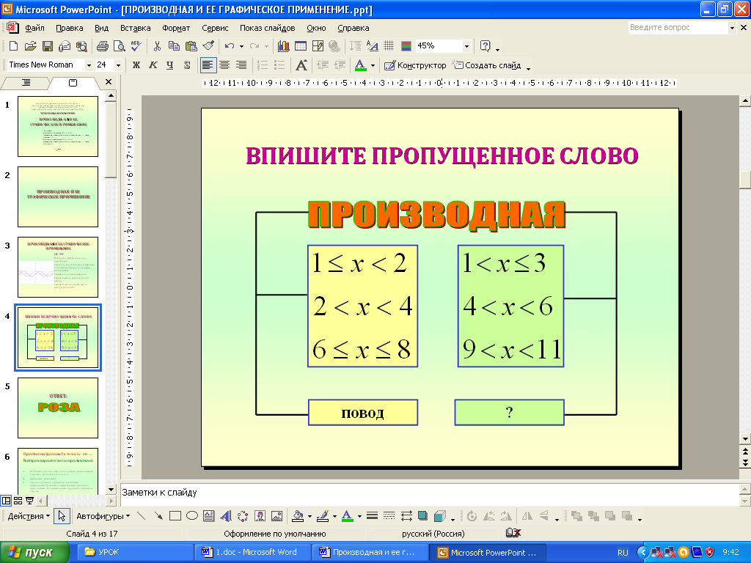
- Повторение определения производной.
Проводит преподаватель математики (9.08-9.15)
СЛАЙД № 6
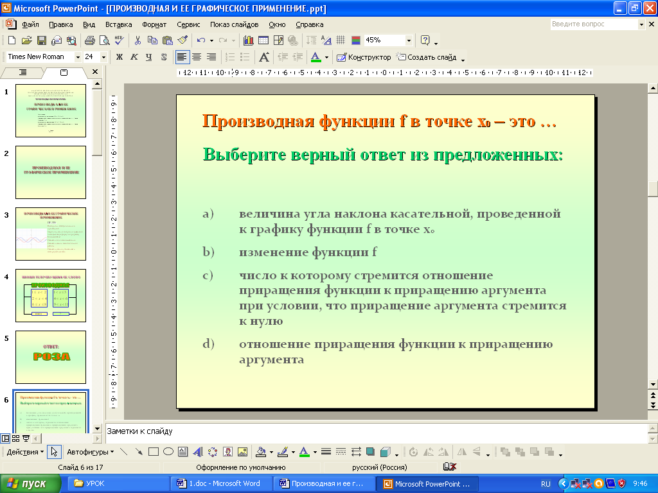

После выбора верного ответа один из учащихся еще раз формулирует определение производной функции в точке.
- Повторение правил дифференцирования.
Проводит преподаватель математики (9.15-9.23)
На доске при помощи магнита крепятся плакаты с заданием исправить ошибки и вписать пропущенный фрагмент.
1-ый учащийся выполняет задание на повторение формул вычисления производных суммы и разности функций.
2-ой учащийся выполняет задание на повторение формулы вычисления производной произведения двух функций.
3-ий учащийся выполняет задание на повторение формулы вычисления производной частного двух функций.
Примечания: 1. Для наглядности на плакатах учащиеся исправляют ошибки красным маркером, а вписывают пропущенный фрагмент решения синим или черным маркером.
2. Важно, чтобы учащийся, отвечающий у доски, объяснял и комментировал все свои действия.
Преподаватель математики: Повторив, что такое производная, при помощи каких формул она вычисляется и каким значком обозначается, перейдем непосредственно к решению примеров на вычисление производных различных функций. Но записывать решение будем не как обычно в тетради, а на компьютере при помощи редактора формул.
Преподаватель информатики: Прежде чем перейти к решению примеров, повторим порядок работы в редакторе формул Microsoft Equation.
- Повторение порядка работы в редакторе формул Microsoft Equation. Проводит преподаватель информатики (9.23-9.25)
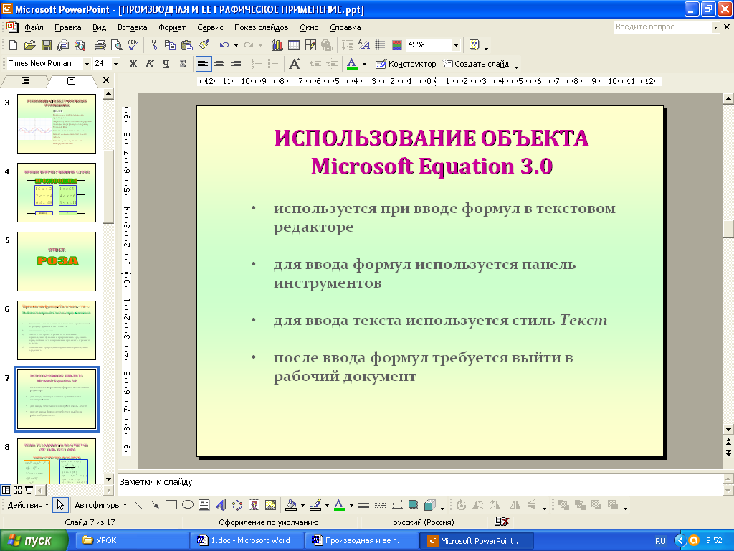
СЛАЙД № 7

- Выполнение учащимися задания № 1 (см. приложение) (9.25-9.45)
Во время выполнения задания оба преподавателя отвечают на возникшие у учащихся вопросы в индивидуальном порядке.
СЛАЙД № 8
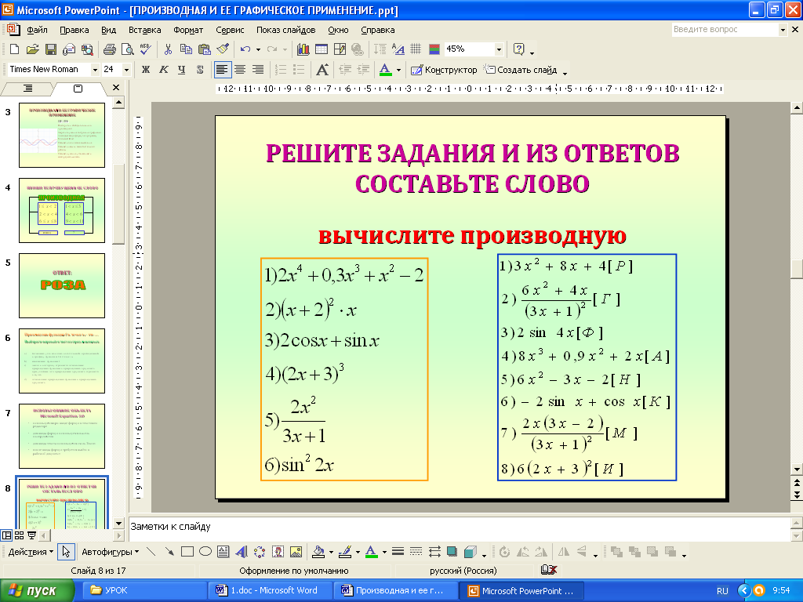

Проверку задания проводит преподаватель информатики. При этом буквы, которые называют учащиеся, он записывает на доске. Учащиеся из записанных букв составляют слово («график») и под этим именем сохраняют созданный файл.
Преподаватель информатики: Получили слово «график», и это не случайно. Дальше вы будете создавать графики в программе Microsoft Excel и при помощи этих графиков решать уравнения и неравенства.
Преподаватель математики: Но прежде нужно повторить некоторые свойства графиков.
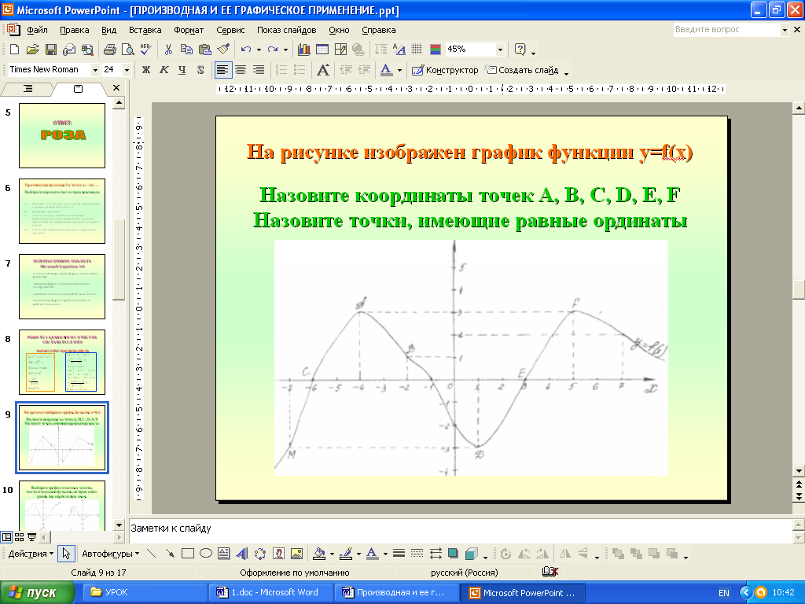
- Повторение свойств графиков.
Проводит преподаватель математики
(9.45-9.50)

СЛАЙДЫ № 9, 10, 11
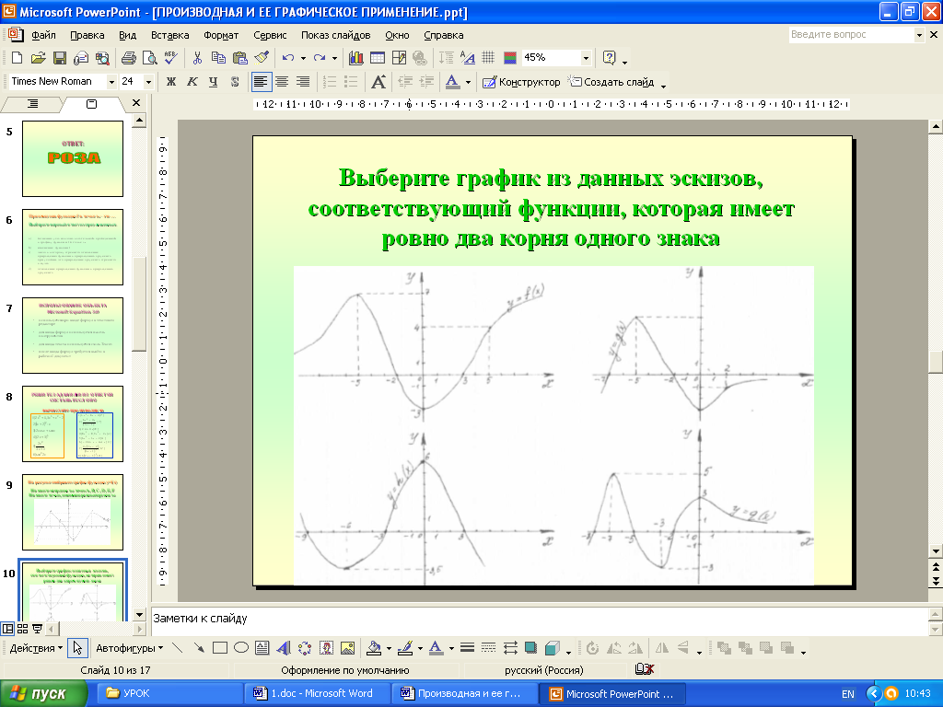
Преподаватель математики: Повторив свойства графиков, можно приступать к решению уравнений и неравенств графическим способом.
Но поскольку функции, которые будут у вас в задании, сложные, и в тетради мы не сможем построить их графики, то сделаем это при помощи компьютера.

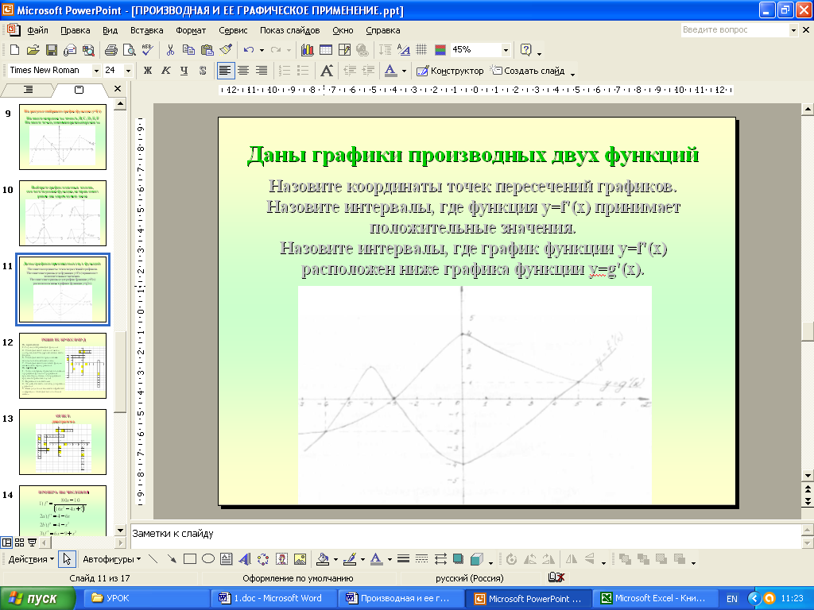
Преподаватель информатики: Для того, чтобы построить график, нужно вспомнить при помощи какой кнопки на панели инструментов строится график.
Для этого разгадаем кроссворд и из выделенных букв составим слово.

- Повторение порядка решения задач графическим способом (решение кроссворда). Проводит преподаватель информатики (9.50-9.55)
СЛАЙДЫ № 12, 13
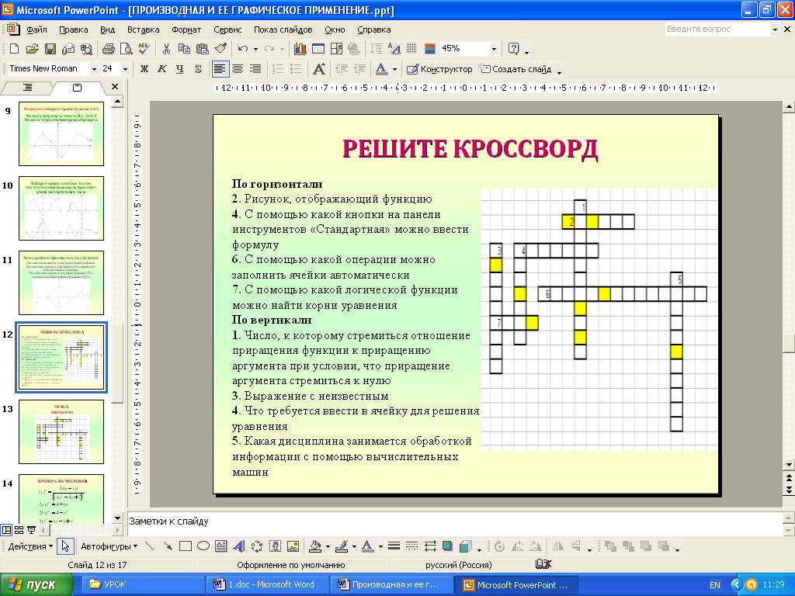
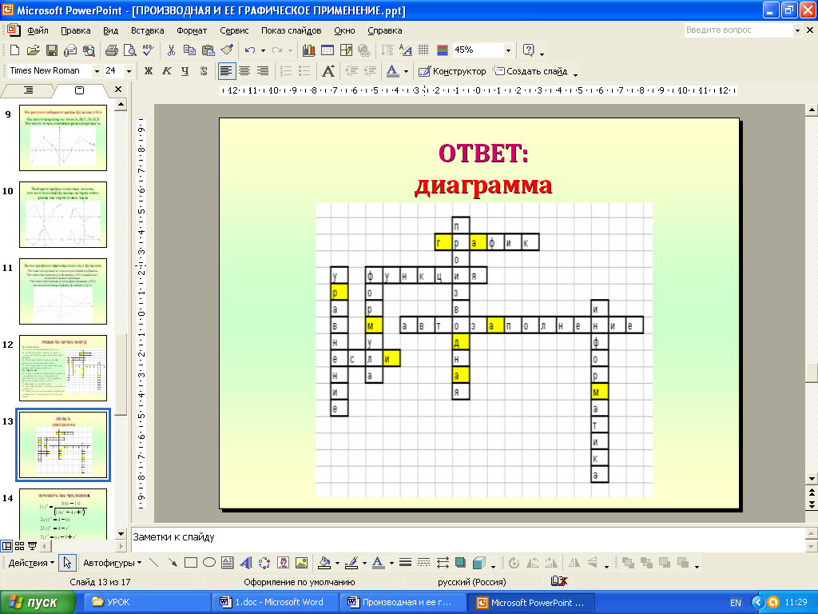

- Решение учащимися задания № 2 (9.55-10.15)
На вычисление производной в тетради и проверку ответов учащимся дается 10 минут.
СЛАЙД №14
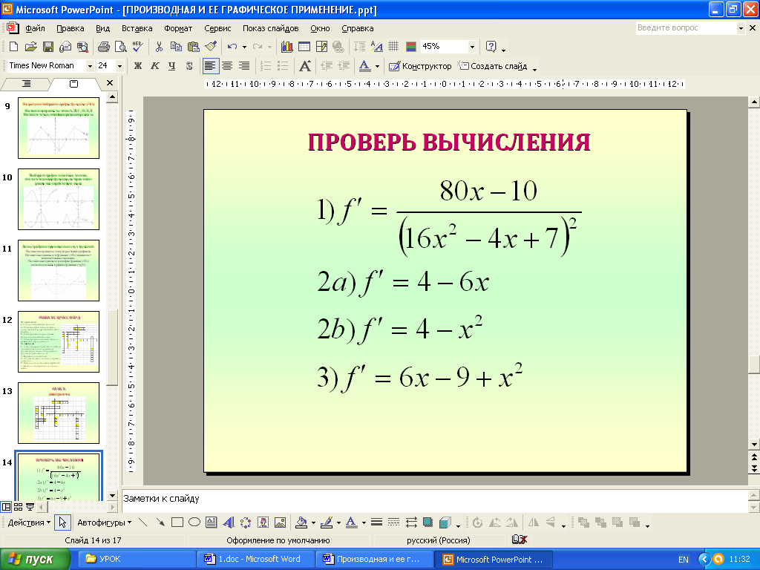

Во время выполнения задания оба преподавателя отвечают на возникшие у учащихся вопросы в индивидуальном порядке
- Подведение итогов. Выставление оценок. Проводит преподаватель
информатики. (10.15-10.18)
- Выдача домашнего задания: составить задание на построение графика производной математическим способом, решить его с помощью программы Microsoft Excel. Задание выдает преподаватель информатики. (10.18-10.20)
СЛАЙД №15
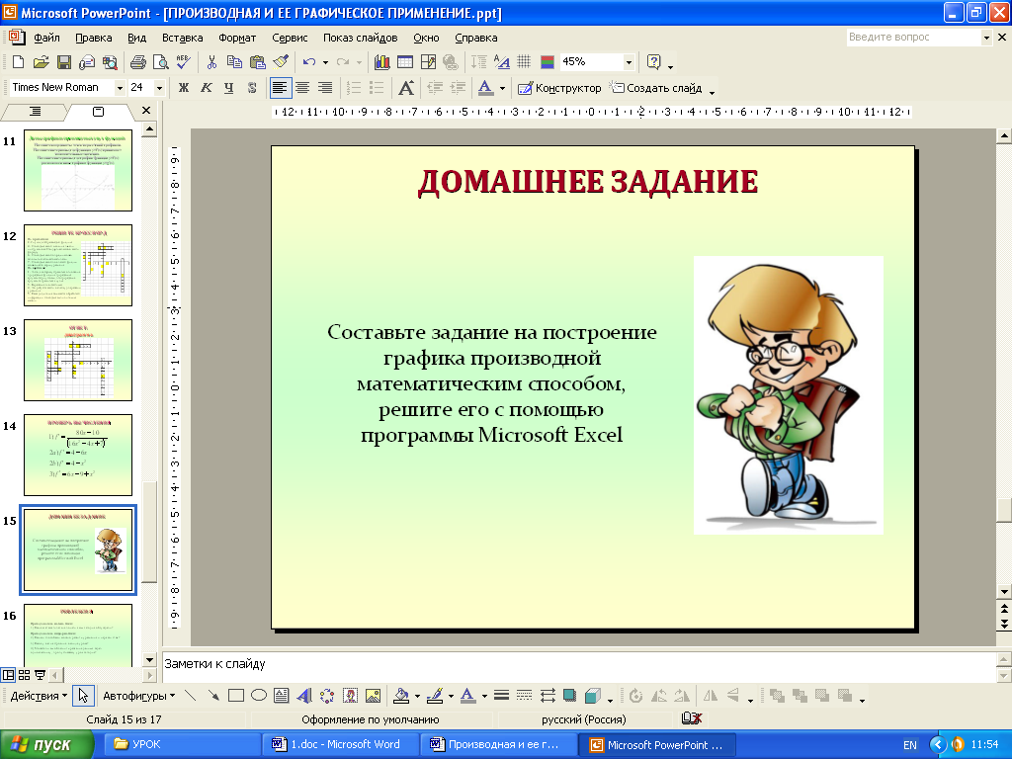

- Рефлексия (10.20-10.25)
Контрольные вопросы:
Преподаватель математики:
1) Какие математические понятия мы сегодня обсуждали?
Ответ: производная, уравнение, неравенство, график функции.
Преподаватель информатики:
2) Какими способами можно решить уравнения и неравенства?
Ответ: аналитически, графически в тетради, с помощью построения графиков на компьютере.
3) Какое у вас настроение в конце урока?
4) Можете ли вы объяснить решение данных задач однокласснику, пропустившему урок сегодня?
СЛАЙДЫ № 16
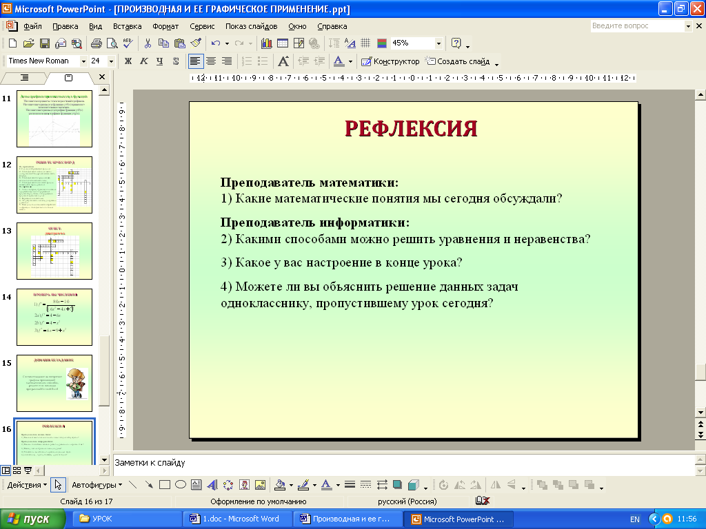

ПРИЛОЖЕНИЕ

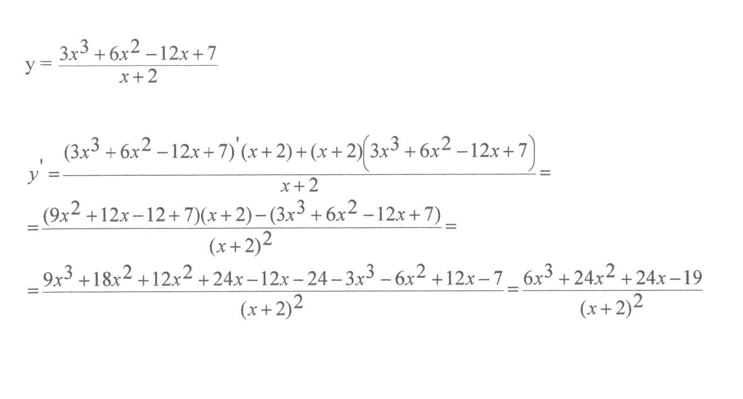
ИСПРАВЬТЕ ОШИБКИ

X | f(x) | f(x)
-10 | 0,49848  2 | -0,0003 | нет
-9 | 0,49813  3 | 0,00041 | нет
-8 | 0,49764  8 | 0,00058 | нет
-7 | 0,49694  7 | 0,00085 | нет
-6 | 0,49588  1 | 0,00133 | нет
-5 | 0,49414  5 | 0,00225 | нет
-4 | 0,49103  9 | 0,00424 | нет
-3 | 0,48466  3 | 0,00941 | нет
-2 | 0,46835  4 | 0,02724 | нет
-1 | 0,40740  7 | 0,12346 | нет
0 | 0,14285  7 | 0,20408 | нет
1 | 0,36842  1 | 0,19390  6 | нет
2 | 0,46031  7 | 0,03779  3 | нет
3 | 0,48201  4 | 0,01190  4 | нет
4 | 0,48987  9 | 0,00508  1 | нет
5 | 0,49354 | 0,00260  4 | нет
6 | 0,49552  8 | 0,00150  4 | нет
7 | 0,49672  3 | 0,00094  5 | нет
8 | 0,49749  7 | 0,00063  1 | нет
9 | 0,49802  7 | 0,00044  2 | нет
10 | 0,49840  5 | 0,00032  2 | нет
Берестова О.А.
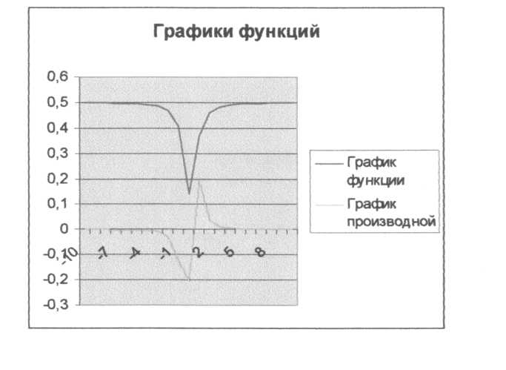
Пронченко Т. М.
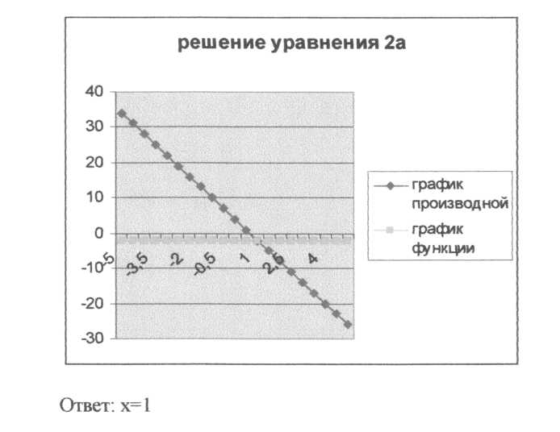
X | f’(х) | f(x)
-5 | 34 | -2 | нет
-4,5 | 31 | -2 | нет
-4 | 28 | -2 | нет
-3,5 | 25 | -2 | нет
-3 | 22 | -2 | нет
-2,5 | 19 | -2 | нет
-2 | 16 | -2 | нет
-1,5 | 13 | -2 | нет
-1 | 10 | -2 | нет
-0,5 | 7 | -2 | нет
0 | 4 | -2 | нет
0,5 | 1 | -2 | нет
1 | -2 | -2 | корень
1,5 | -5 | -2 | нет
2¹ | -8 | -2 | нет
2,5 | -11 | -2 | нет
3 | -14 | -2 | нет
3,5 | -17 | -2 | нет
4 | -20 | -2 | нет
4,5 | -23 | -2 | нет
5 | -26 | -2 | нет

X | f(x) | f(x)
-5 | -21 | -68 | нет
-4,5 | -16,25 | -56 | нет
-4 | -12 | -45 | нет
-3,5 | -8,25 | -35 | нет
-3 | -5 | -26 | нет
-2,5 | -2,25 | -18 | нет
-2 | 0 | -11 | нет
-1.5 | 1,75 | -5 | нет
-1 | 3 | 0 | нет
-0,5 | 3,75 | 4 | нет
0 | 4 | 7 | нет
0,5 | 3,75 | 9 | нет
1 | 3 | 10 | нет
1,5 | 1,75 | 10 | нет
2 | 0 | 9 | нет
2,5 | -2,25 | 7 | нет
3 | -5 | 4 | нет
3,5 | -8,25 | 0 | нет
4 | -12 | -5 | нет
4,5 | -16,25 | -11 | нет
5 | -21 | -18 | нет
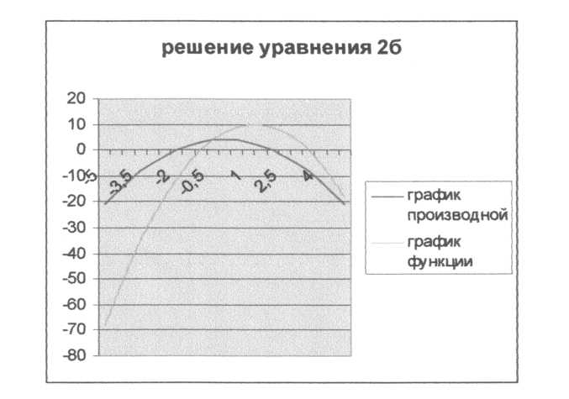
Ответ: на отрезке [-10;10] данное уравнение корней не имеет.
X | f(x) | f(x)
-10 | 31 | 40 | нет
-9 | 18 | 36 | нет
-8 | 7 | 32 | нет
-7 | -2 | 28 | нет
-6 | -9 | 24 | нет
-5 | -14 | 20 | нет
-4 | -17 | 16 | нет
-3 | -18 | 12 | нет
-2 | -17 | 8 | нет
-1 | -14 | 4 | нет
0 | -9 | 0 | нет
1 | -2 | -4 | решение  неравенства
2 | 7 | -8 | решение  неравенства
3 | 18 | -12 | решение  неравенства
4 | 31 | -16 | решение  неравенства
5 | 46 | -20 | решение  неравенства
6 | 63 | -24 | решение  неравенства
7 | 82 | -28 | решение  неравенства
8 | 103 | -32 | решение  неравенства
9 | 126 | -36 | решение  неравенства
10 | 151 | -40 | решение  неравенства

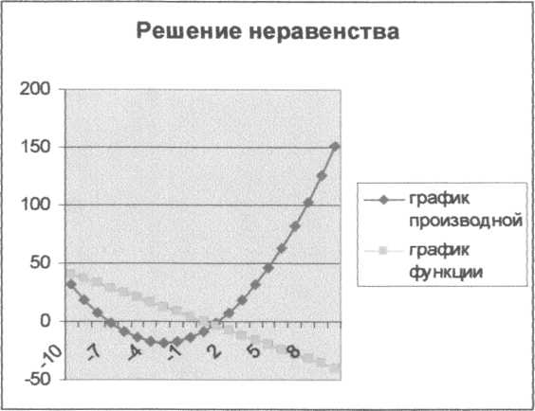

xпринадлежит [1;10]

ЗАДАНИЕ № 1

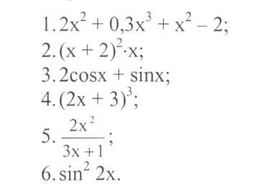
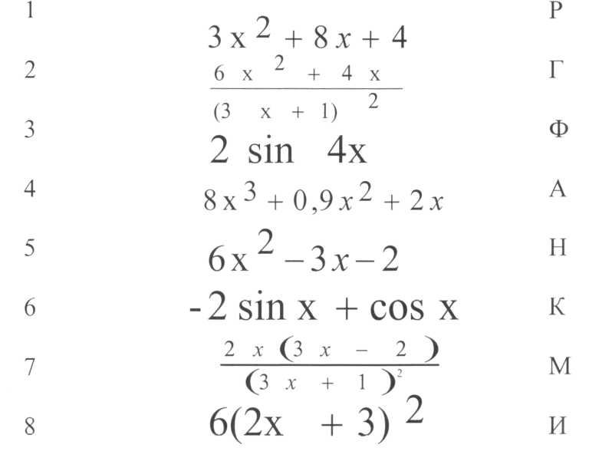
- Вычислите производную функции, используя объект Microsoi Equation 3.0:

- Из букв, соответствующих правильным ответам, составьт слово.
- Файл сохранить как: адрес файла - D/, папка - ; имя файла - полученное слово.
ЗАДАНИЕ № 2
- $f(x)=\frac{8x^{2}−2x+1}{\text{16}x^{2}−4x+7}$Постройте график функции и ее производной, если х лежит в диапазоне [-10; 10] с шагом 1

- Решите графически уравнения, если х лежит в диапазоне[-5;5] с шагом 0,5:
- f'(x)=-2, если f(x)=4x-3x²
- f'(х) = -2х²+5х+7, если f(x)=4x-1/3x³.
- Решите графически неравенство, если х лежит в диапазоне [-10; 10] с шагом 1:
f'(x)>-4x, если f(x)=3x²-9х+1/3х³.
Пояснения к заданию № 2:
- Вычислить производную в тетради
- Проверить ответы
- Составить таблицу к заданиям в программе Microsoft Excel, каждое задание начинать на новом листе
- Построить график по данным в таблице
- Найти корни уравнения с помощью логической функции «если»
- Перенести таблицу и график в Microsoft Word
- Каждое задание переносить на новый лист
- В программе Microsoft Word ввести колонтитулы: верхний колонтитул - Фамилия и Имя; нижний колонтитул - группа
- В программе Microsoft Word пронумеровать страницы
- Файл сохранить как: адрес файла - D/, папка - ; имя файла - Графики функций
11.Распечатать страницу № ... (у каждого учащегося свой номер страницы) в Microsoft Word

